# Proyecto de fin de curso



## Equipo de desarrollo

| Integrante | Apellidos y nombres de los integrantes del equipo de desarrollo (ordenado alfabéticamente) |
| --- | --- |
| 1 | Chavez Apaza Marcos Chavez |
| 2 | Ñaupari Camarena Julio Armando |
| 3 | Villaverde Pacheco Fabiola Karina |

## Ítem uno

Elabore la lista de historias de usuario (product backlog priorizada) para el proyecto descrito en la consigna.

### Listado de historias de usuario (product backlog priorizada)

| Prioridad | Identificador | Nombre (alias) | Descripción[1] | Puntos de historia (días ideales) | Responsable |
| --- | --- | --- | --- | --- | --- |
| 1 | CNV001 | Registro de Usuario | Como administrador, quiero validar los datos durante el registro con la finalidad de asegurarme de que los usuarios ingresen información verificada | 2 |  |
| 2 | CNV002 | Iniciar Sesión | Como usuario, quiero iniciar sesión con mi Nombre y Primer Apellido y contraseña para acceder a mi cuenta. | 2 |  |
| 3 | CNV003 | Seguridad de contraseña | Como usuario, quiero recibir sugerencias de contraseñas seguras al crear una cuenta con el fin de mejorar la seguridad de mi información. | 3 |  |
| 4 | CNV004 | Agregar contraseña | Como usuario, quiero añadir nuevas contraseñas a mi gestor para poder recordarlas fácilmente. | 2 |  |
| 5 | CNV005 | Mostrar contraseña | Como usuario quiero mostrar las contraseñas con la finalidad de ver las modificaciones. | 1 |  |
| 6 | CNV006 | Recuperación de contraseña | Como usuario, quiero poder recuperar mi contraseña en caso de haberla olvidado, de manera segura | 3 |  |
| 7 | CNV007 | Sesión expirada | Como usuario, quiero recibir una notificación cuando una contraseña esté por expirar para poder ingresar nuevamente a tiempo. | 2 |  |
| 8 | CNV008 | Editar contraseña | Como usuario, quiero editar una contraseña guardada para mantenerla actualizada en caso de cambio. | 2 |  |
| 9 | CNV009 | Eliminar contraseña | Como usuario, quiero eliminar una contraseña que ya no uso para mantener mi gestor organizado. | 1 |  |
| 10 | CNV0010 | Guardar contraseña | Como usuario, quiero que el sistema guarda automáticamente las contraseñas. | 2 |  |
| 11 | CNV0011 | Historial de contraseñas | Como usuario, quiero poder ver el historial de cambios en mis contraseñas para gestionar mi seguridad. | 3 |  |
| 12 | CNV0012 | Historial de actividades de los usuarios | Como administrador, quiero ver un historial de actividades de los usuarios con la finalidad de monitorear el uso del sistema y detectar posibles problemas. | 3 |  |

### Revisión

| Criterio | Comentario | Realizado por | Solucionado |
| --- | --- | --- | --- |
| Forma | Conforme | todos |  |
| Completo | Conforme | todos |  |
| Consistente | Conforme | todos |  |
| Independiente | Conforme | todos |  |

## Ítem dos

Elabore el modelo conceptual para el proyecto descrito en la consigna.

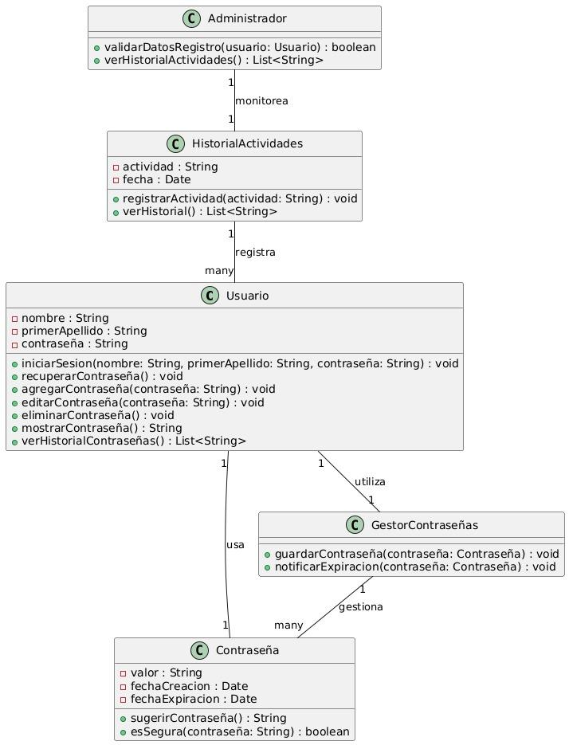

### Glosario de conceptos

| Concepto | Descripción | Observaciones |
| --- | --- | --- |
| Usuario | Representa a los usuarios que pueden gestionar contraseñas, iniciar sesión, recuperar y editar contraseñas. |  |
| Administrador | Representa a los administradores que validan los datos de registro de los usuarios y monitorean las actividades. |  |
| Contraseña | Representa las contraseñas asociadas a los usuarios, con datos como su valor, fecha de creación y expiración. |  |
| Gestor Contraseñas | Representa el sistema que permite guardar y gestionar contraseñas, además de notificar su expiración |  |
| Historial Actividades | Representa el historial de actividades registradas para los usuarios, como el cambio de contraseñas. |  |
| Usuario-Contraseña | Relaciona a los usuarios con las contraseñas que usan y gestionan. |  |
| Administrador-Historial | Relaciona a los administradores con el historial de actividades de los usuarios que supervisan. |  |
| Gestor Contraseñas- Contraseña | Relaciona al gestor de contraseñas con las contraseñas que gestiona y guarda. |  |

## Ítem tres

Determine la velocidad del equipo de desarrollo. Determine la velocidad del equipo considerando un sprint de 2 semana (05 días / semana * 2 semanas = 10 días) y una dedicación de 15%.

3*10*0.15=4.5 puntos de historia

## Ítem cuatro

Seleccione las historias de usuario para el primer sprint.

### Sprint backlog

| Prioridad | Identificador | Nombre | Descripción | Puntos de historia (días ideales) | Responsable |
| --- | --- | --- | --- | --- | --- |
| 1 | CNV001 | Registro de Usuario | Como administrador, quiero validar los datos durante el registro con la finalidad de asegurarse de que los usuarios ingresen información verificada | 2 | Marcos |
| 2 | CNV002 | Iniciar Sesión | Como usuario, quiero iniciar sesión con mi Nombre y Primer Apellido y contraseña para acceder a mi cuenta. | 2 | Fabiola |
| 5 | CNV005 | Mostrar contraseña | Como usuario quiero mostrar las contraseñas con la finalidad de ver las modificaciones. | 1 | Julio |

## Ítem cinco

Elabore las historias de usuario detalladas para el sprint backlog. Para cada historia de usuario utilice el siguiente formato.

| Identificador | CNV001 |
| --- | --- |
| Nombre | Registro de Usuario |
| Descripción | Como administrador, quiero validar los datos durante el registro con la finalidad de asegurarse de que los usuarios ingresen información verificada |
| Puntos de historia (días ideales) | 2 |
| Criterios de aceptación | El sistema debe verificar que los campos obligatorios (nombre, correo electrónico, contraseña) estén completos. |
|  | Si falta algún campo obligatorio, debe mostrar un mensaje de error indicando qué campo falta. |
|  | El registro debe ser guardado correctamente en la base de datos si todos los campos son válidos. |
|  | Al completar el registro con éxito, debe mostrarse un mensaje de confirmación. |
|  | Ningún campo debe estar vacío. |

### Revisión

| Criterio | Comentario | Realizado por | Solucionado |
| --- | --- | --- | --- |
| Completo | Alineado | Marcos |  |
| Consistente | Alineado | Marcos |  |
| Negociable | Alineado | Marcos |  |
| Valiosa | Alineado | Marcos |  |
| Estimable | Alineado | Marcos |  |
| Pequeña | Alineado | Marcos |  |
| Comprobable | Alineado | Marcos |  |

Wireframe para la historia de usuario[2].

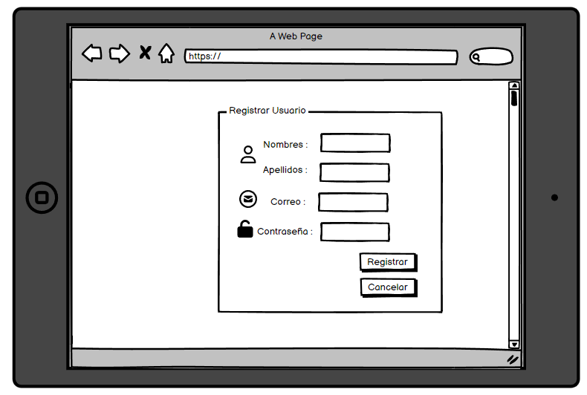

| Identificador | CNV002 |
| --- | --- |
| Nombre | **Iniciar Sesión** |
| Descripción | Como usuario, quiero iniciar sesión con mi Nombre y Primer Apellido y contraseña para acceder a mi cuenta. |
| Puntos de historia (días ideales) | 2 |
| Criterios de aceptación | Al ingresar correo y contraseña, el sistema debe informar si el inicio de sesión se realizó con éxito o no. |
|  | Si el usuario ingresa un correo no registrado, el sistema debe informar que el correo no está asociado a ninguna cuenta. |
|  | Si el usuario ingresa una contraseña incorrecta, el sistema debe informar que las credenciales no son válidas. |
|  | Al ingresar credenciales válidas, el usuario debe ser redirigido a su página de inicio personalizada. |
|  | Si el usuario falla 3 veces consecutivas en ingresar sus credenciales, la cuenta debe ser bloqueada temporalmente. |
|  | El campo correo electrónico y contraseña no deben estar vacíos. |

### Revisión

| Criterio | Comentario | Realizado por | Solucionado |
| --- | --- | --- | --- |
| Completo | Conforme | Fabiola |  |
| Consistente | Conforme | Fabiola |  |
| Negociable | Conforme | Fabiola |  |
| Valiosa | Conforme | Fabiola |  |
| Estimable | Conforme | Fabiola |  |
| Pequeña | Conforme | Fabiola |  |
| Comprobable | Conforme | Fabiola |  |

Wireframe para la historia de usuario[3].

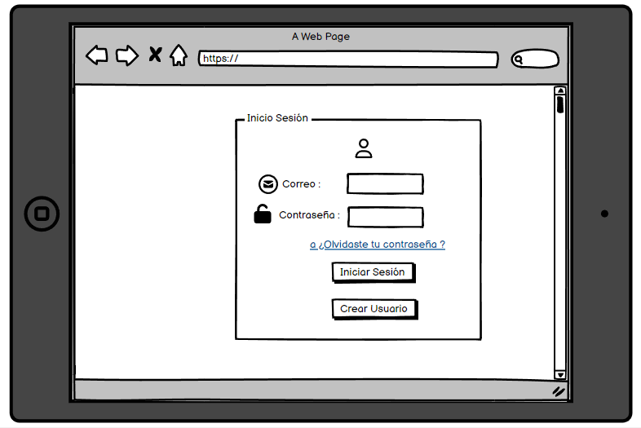

| Identificador | CNV005 |
| --- | --- |
| Nombre | Mostrar contraseña |
| Descripción | Como usuario quiero mostrar las contraseñas con la finalidad de ver las modificaciones. |
| Puntos de historia (días ideales) | 1 |
| Criterios de aceptación | Al hacer clic en el ícono de "mostrar contraseña", el texto en el campo de contraseña debe pasar de oculto a visible. |
|  | Al volver a hacer clic en el ícono, la contraseña debe volver a ocultarse. |
|  | El campo de contraseña no debe permitir espacios vacíos. |
|  | El ícono debe indicar claramente si la contraseña está visible |

### Revisión

| Criterio | Comentario | Realizado por | Solucionado |
| --- | --- | --- | --- |
| Completo | Conforme | Julio |  |
| Consistente | Conforme | Julio |  |
| Negociable | Conforme | Julio |  |
| Valiosa | Conforme | Julio |  |
| Estimable | Conforme | Julio |  |
| Pequeña | Conforme | Julio |  |
| Comprobable | Conforme | Julio |  |

Wireframe para la historia de usuario[4].

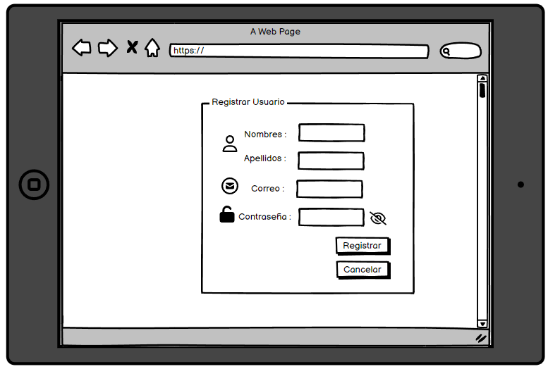

## Ítem seis

Redacte la definición de hecho o terminado (done).

Definición de Hecho (Definition of Done, DoD) es esencial para garantizar que cada componente o incremento de software esté completamente desarrollado, probado y listo para ser integrado o desplegado. Es un acuerdo entre el equipo de desarrollo, los stakeholders y, en algunos casos, los clientes, sobre qué significa que una tarea, funcionalidad o historia de usuario esté "terminada".Y se enfoca en aspectos técnicos y de calidad del desarrollo. Puede incluir:

**Cumplimiento de requisitos:** La funcionalidad implementada satisface todos los requisitos funcionales y no funcionales especificados.

**Desarrollo completo:** El código está escrito, sigue los estándares de codificación del equipo, y se ha refactorizado si es necesario.

**Pruebas exitosas:**

-Se han ejecutado pruebas unitarias con una cobertura adecuada del código.

-Las pruebas de integración se han realizado y superado.

-Si aplica, se han llevado a cabo pruebas de aceptación del usuario.

-Las pruebas de rendimiento y seguridad son exitosas, cuando corresponda.

**Corrección de errores:** No hay defectos críticos o de alta prioridad abiertos. Los bugs encontrados durante el desarrollo se han solucionado.

**Documentación:** La documentación técnica está actualizada, incluyendo comentarios en el código, diagramas de arquitectura, y cualquier documentación de usuario si aplica.

**Revisión y aprobación:** El código ha sido revisado (a través de revisiones de código o code reviews) por otros desarrolladores, y los cambios han sido aprobados.

**Integración continua:** El código ha sido integrado con la base de código principal (branch principal o develop en Git), sin conflictos, y ha pasado todas las pruebas en el entorno de integración continua (CI).

**Despliegue:** En proyectos con procesos de entrega continua, el incremento de software debe estar listo para ser desplegado en un entorno de prueba o producción sin problemas.

**Cumplimiento de estándares de seguridad:** En algunos casos, se incluye el cumplimiento de estándares de seguridad, especialmente en proyectos donde la seguridad es crítica.

## Ítem siete

Elabore el diseño UML de la solución para el proyecto descrito en la consigna.

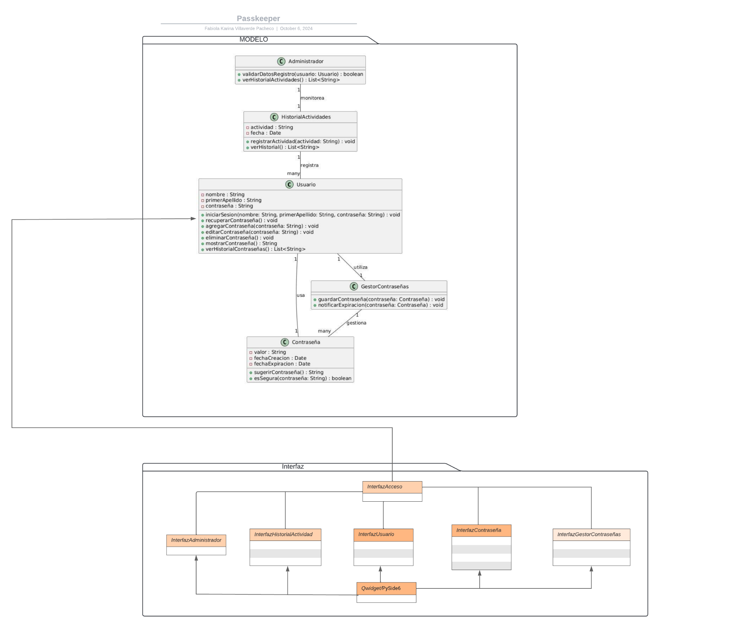

1. Como [rol], quiero [descripción de la funcionalidad] para poder [beneficio o descripción de la consecuencia].  
   Yo como un [rol], necesito [descripción de la funcionalidad], con la finalidad de [beneficio o descripción de la consecuencia].
2. Para los wireframe de cada historia de usuario puede utilizar: Lucichart, Balsamiq, Adobe xd, Pencil, etc.
3. Para los wireframe de cada historia de usuario puede utilizar: Lucichart, Balsamiq, Adobe xd, Pencil, etc.
4. Para los wireframe de cada historia de usuario puede utilizar: Lucichart, Balsamiq, Adobe xd, Pencil, etc.